迪庆州退役军人事务局工作简报

迪庆州退役军人事务局 2019年12月9日
迪庆州退役军人事务局组织军队退休干部疗休养活动

为进一步丰富军队退休干部精神文化生活，展现积极乐观、健康向上的精神面貌，进一步增强军队退休干部的政治荣誉感和组织归属感，进一步搞好军队退休干部医疗保障服务，提高健康水平，州退役军人事务局与12月2日至12月8日组织迪庆州军队退休干部到云南省保健康复中心疗养。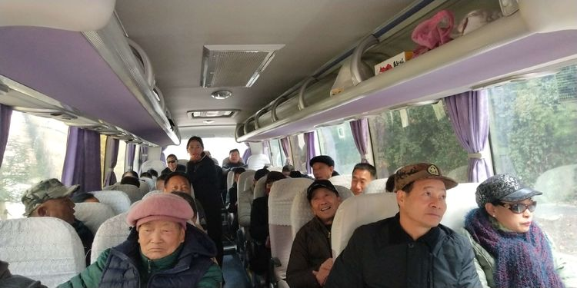
集中统一出发
参观安宁温泉小镇中心广场合影留念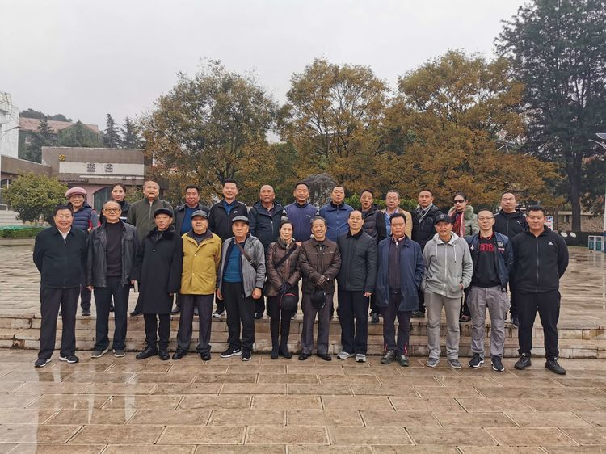

迪庆藏族自治州退役军人事务局党组书记、局长和金铧到云南省保健康复中心看望慰问迪庆州军队退休干部，组织开展座谈会
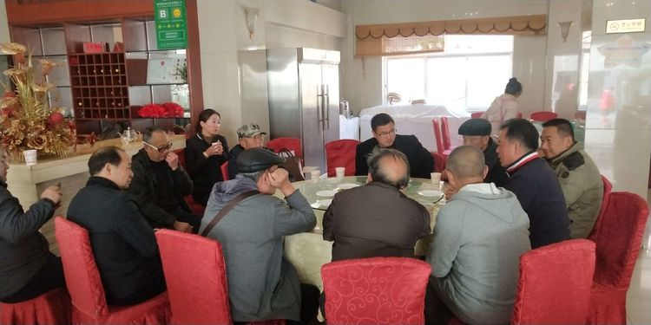

云南省保健康复中心体检中心为老干部们进行健康体检
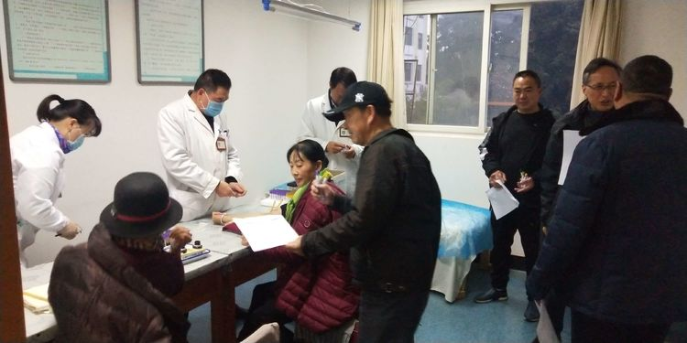

云南省保健康复体检中心，老首长们等待做B超检查。
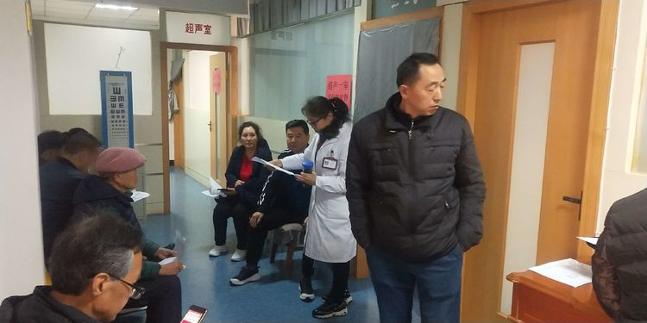

健康健步走参观安宁温泉千年古泉眼（天下第一汤）

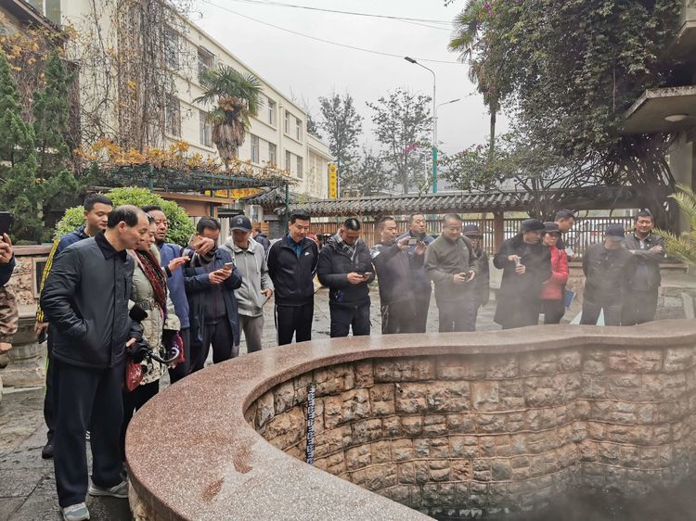

每天例行检查
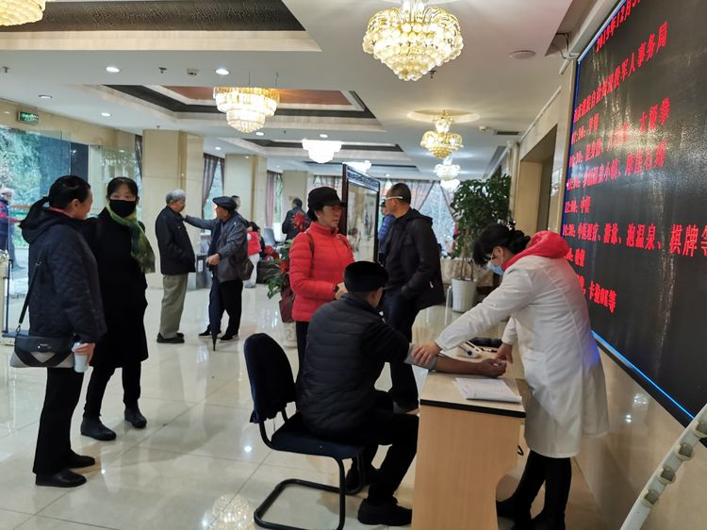

中国近代画虎第一人张善孖的画“虎啸生风”。画中讲述了抗日战争时期，画家对日本人的仇恨，激发中国人民一起抗日。

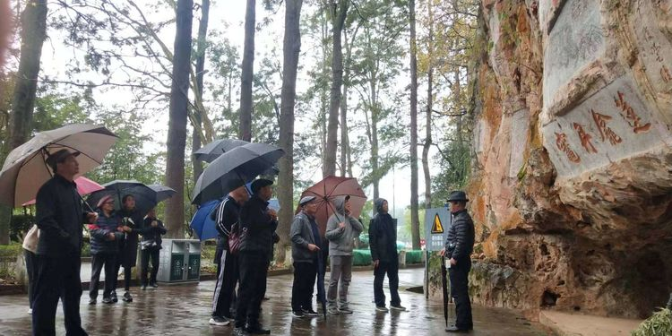

云南省保健康复中心餐厅服务人员为老干部们精心准备好每一餐的饮食生活
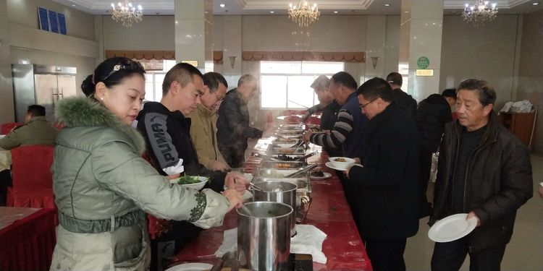

云南省保健康复中心专家为老干部们做体检咨询报告的讲解和健康知识讲座
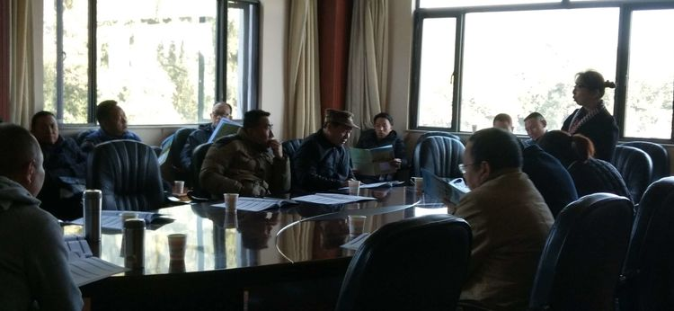

云南省保健康复中心中医师教老干部们健身操八段锦
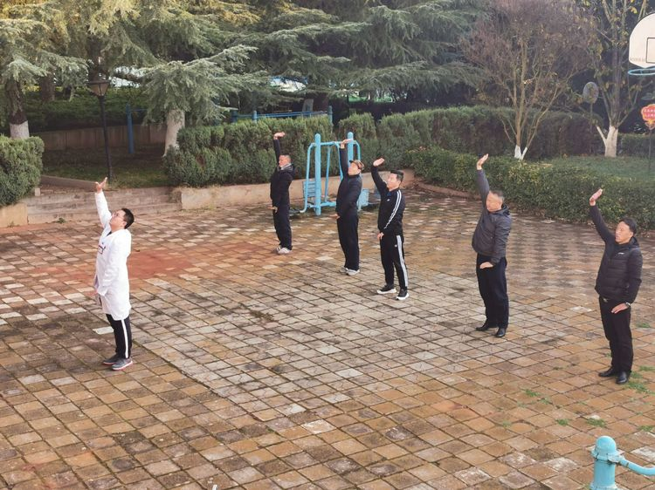

旅途休息间相互交流疗养生活感受
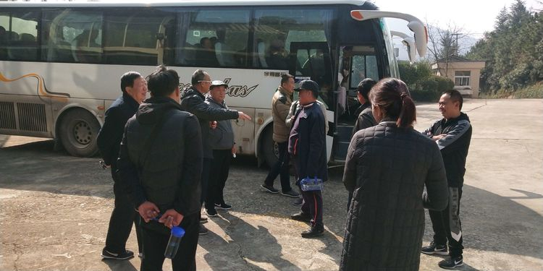

军队退休干部是我们国家的宝贵人才，我们退役军人事务局不忘初心牢记使命全力服务好军队退休干部！

迪庆州退役军人事务局
2019年12月9日

